《数据结构》实验报告
实验编号 | 4.2 | 实验名称 | KMP模式匹配算法
实验日期 | 2017.11.07 | 实验教室 |  | 指导教师 | 陈波
学 号 | 19160209 | 姓 名 | 刘明玉
一、实验目的和要求：（本次实验所涉及并要求掌握的知识点）

掌握串的模式匹配。

二、实验环境：（本次实验所需要的平台和相关软件）

硬件：win7 旗舰版
软件：vs2015

三、实验内容及步骤：（本次实验计划安排的实验内容和具体实现步骤）

分析BF算法的执行过程可知，造成BF算法速度慢的原因是回溯，即在某趟的匹配过程失败后，对于s串要回到本趟开始字符的下一个字符，t串要回到首字符。但是，这些回溯并不是必须的。
所以，提高模式匹配效率的方法是：希望某趟在s_{i}和t_{i}匹配失败后，指针i不回溯，模式t向右滑动至某个位置k上，使得t_{k}对准s_{i}继续滑行。

KMP算法描述：
在求得模式的next数组之后，匹配可以按如下步骤进行：
1.设以i和j分别为指示主串和模式匹配中的比较字符的下标，令i的初值为0，j的初值为0；
2.在匹配的过程中就若s_{i}=t_{j}，则i和j分别是加1，继续比较s和t的下一个字符；若s_{i}≠t_{j}，则i不变，j退到next[j]位置再比较。若是j退到值为-1（即模式的第一个字符失配），则此时i和j分别加1，表明从主串的下一个字符和模式重新开始匹配。

求模式串next数组值的方法：
求next数组的算法思想是利用地推，即已知next[0]=-1，…，next[j]=k，求next[j+1]，见图4-8-1。
求next[j+1]的步骤如下：
1.判断串的t_{j}是否等于串的t_{k}；
2.若两者相等，有next[j+1]=k+1，得解；
3.否则由于t_{j}≠t_{k}失配，应将t_{next[k]}与t[j]再做比较，即取k=next[k]，转1。
整个next数组的求法只需赋初值next[0]=-1，j由0开始逐次递增求next[j+1]即可。
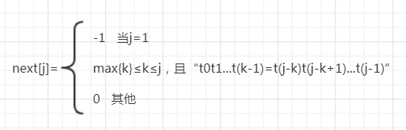
图4-8-1

四、实验过程和结果：（记录实验过程和结果、以及所出现的问题和解决方法）

正常测试1：
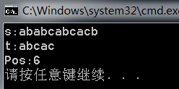

正常测试2：
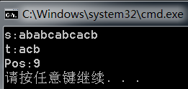

异常测试：
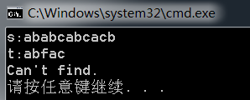

五、实验中的问题及解决：（本次实验中在编程中碰到的错误等问题及解决方法）

问题：显示结果与逻辑推论不一致，pos答案错误。
解决：通过多次测试，从结果反向出发，参照书本改出手误。

六、实验总结和思考：（填写收获和体会，分析成功或失败的原因）：

KMP算法较难理解：当在pattern[j]处发生匹配失败时，将当前输入字符与pattern[j]和pattern[next[j]]之间的任何一个字符对齐执行的匹配尝试都是必然失败的。这就说明，在模式串从目标串头移动到目标串末尾的过程中，除了跳过了必然失败的情况之外，没有漏掉任何一个可能匹配，所以KMP算法的正确性是有保证的。
参考：http://blog.csdn.net/joylnwang/article/details/6778316/
附件：程序源代码

评阅意见

